引领多元、公平与包容发展：奥迪中国荣膺“中国DEI杰出领袖奖”

* 奥迪中国在2025-2026美世中国DEI先锋企业评选中荣获“中国DEI杰出领袖奖”
* 奥迪中国运营和变革管理部执行副总裁梅忆莲（Miriam Mayer-Ebert）表示：“本次荣获‘中国DEI杰出领袖奖’，奥迪中国深感荣幸。这是对我们始终秉持‘以人为本’经营理念的充分肯定。通过拥抱多元的思维方式、文化背景和专业技能，我们正积极推动行业高质量发展，同时为社会创造可持续价值。”
* 目前，奥迪中国女性领导者在管理岗位中的比例不断增长，这充分体现了其对构建多元、公平与包容（DEI）文化的承诺与实践

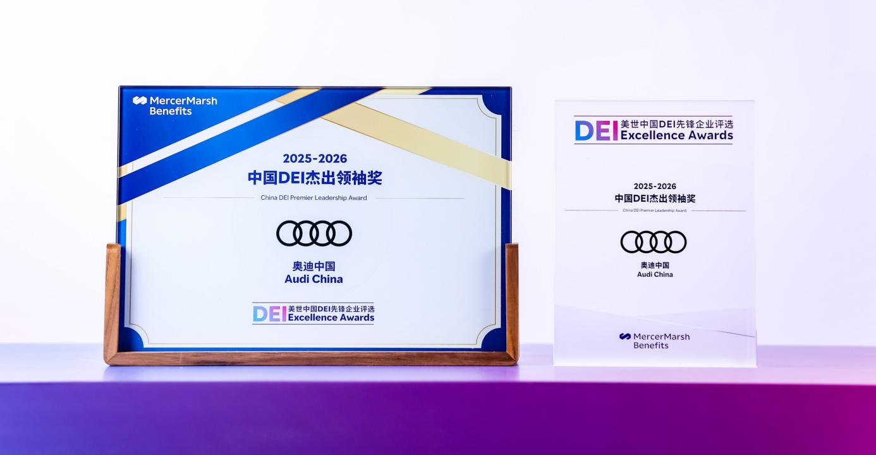

奥迪中国荣膺“中国DEI杰出领袖奖”

**北京，2025年5月6日——在2025-2026美世中国DEI先锋企业评选中，奥迪中国凭借在打造多元、公平与包容（DEI）工作环境方面的长期投入与深耕细作，荣膺重量级奖项“中国DEI杰出领袖奖”。本届评选共有165家企业参选，最终仅20家获此殊荣，奥迪中国成功入选彰显了其在推动DEI发展领域的标杆地位。**

奥迪中国运营和变革管理部执行副总裁梅忆莲（Miriam Mayer-Ebert）表示：“本次荣获‘中国DEI杰出领袖奖’，奥迪中国深感荣幸。这是对我们始终秉持‘以人为本’经营理念的充分肯定。通过拥抱多元的思维方式、文化背景和专业技能，我们正积极推动行业高质量发展，同时为社会创造可持续价值。”

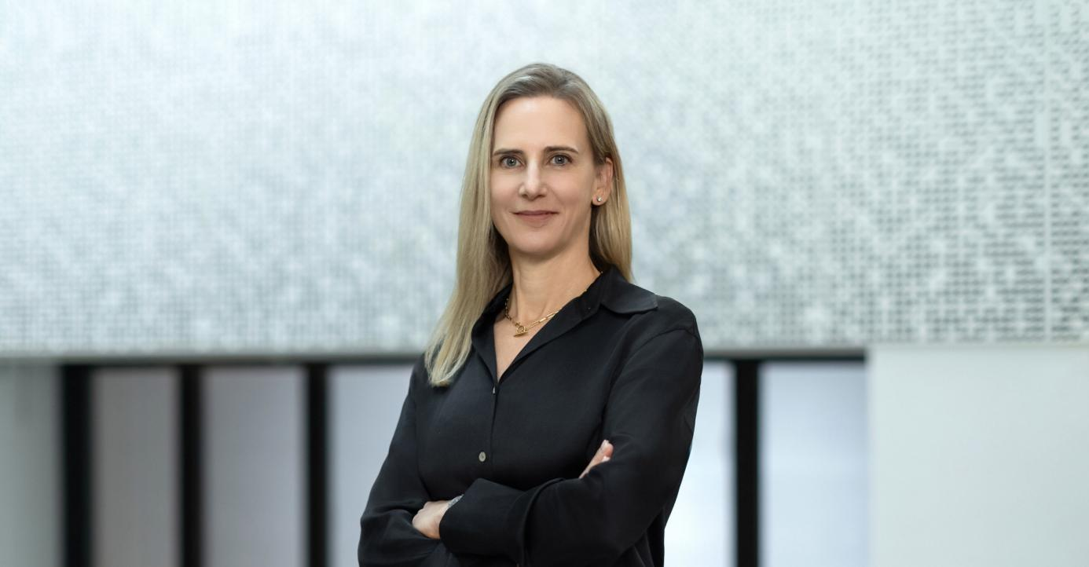

奥迪中国运营和变革管理部执行副总裁梅忆莲（Miriam Mayer-Ebert）

美世中国DEI先锋企业评选由全球知名人力资源咨询机构美世中国发起主办，旨在表彰在DEI领域展现卓越领导力和创新实践的企业典范。其中，“中国DEI杰出领袖奖”从五大维度对企业DEI管理体系进行严格评估，包括：DEI战略、治理框架、实践行动、文化传递及员工代表性。作为得分名列前茅的企业之一，奥迪中国在将DEI战略转化为切实行动与成果等方面表现卓越。

奥迪中国在女性领导力培养方面的成就，是企业在构建多元、公平与包容（DEI）组织文化上持续进步的极佳例证。目前，女性员工占奥迪中国员工总数的40%，女性领导者在管理岗位中的比例达27%。这些成就充分印证了奥迪中国对性别平等的一贯承诺，并彰显了其持续为女性构建更加公平、包容的未来的长期实践与不懈努力。

展望未来，DEI仍将是奥迪在华长期发展战略的核心组成部分之一。入华三十余载，奥迪始终专注于以高质量人才培养创造永续价值。通过为具有多元视角、经验和能力的本土人才提供公平的发展机会，奥迪将持续引领中国汽车行业多元包容的创新发展。

**奥迪（中国）企业管理有限公司**

郑坤 女士

电话： +86 10 6531 4818

E-mail: [Kun.Zheng@audi.com.cn](mailto:Kun.Zheng@audi.com.cn)

更多奥迪品牌信息，请关注奥迪中国微信公众号

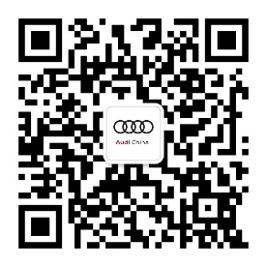

–完–

**关于奥迪**

奥迪集团凭借奥迪、宾利、兰博基尼、杜卡迪品牌，成为最成功的高端及超豪华汽车和摩托车制造商之一。奥迪集团的分支机构遍布全球100多个市场，并在全球12个国家设有21个生产基地。

奥迪品牌2024年的客户交付量近170万辆，宾利品牌的客户交付量达10,643辆，兰博基尼品牌的客户交付量达10,687辆，杜卡迪品牌摩托车的客户交付量达54,495辆。在2024财年，奥迪集团总销售收入为645亿欧元，营业利润为39亿欧元。2024年，奥迪集团在全球拥有超过88,000名员工，其中超过53,000人在德国总部。凭借品牌吸引力和众多新产品，奥迪集团正在系统性地向智能网联的可持续高端出行提供者转型。